Бухгалтеры снова рискуют потерять деньги — свои и компании

Главное изменение: «налоговики» рассылают новые письма с угрозами, не торопитесь на них реагировать.
Будьте осторожны: кто-то рассылает от имени налоговиков электронные письма о подозрительных операциях. Запрашивают кассовые документы, счета-фактуры, накладные, акты приема-передачи, авансовые отчеты и другие бумаги. Если получили подобное письмо, оставьте его без ответа, не пишите и не звоните ответственному «инспектору», который указан в рассылке.
Что в рассылке. Письмо отправляют с адреса naloggovv@mail.ru. В верхней части — герб и QR-код, который ведет на реальный сайт ФНС.→nalog.gov.ru Автор письма — отдел оперативного контроля Центрального аппарата ФНС без имени и телефона конкретного сотрудника. Также письмо содержит отсканированные подпись и печать мифической ИФНС № 0.
Конкретика в содержании письма отсутствует: «определенные транзакции» компании не соответствуют неким стандартам. Из-за этого организацию просят пройти дополнительную проверку и по запросу представить информацию. Перечень сведений должен определить какой-то фейковый инспектор, контакты которого есть в самом письме, и это не номер телефона, а ссылки на аккаунты в мессенджерах. Если адресат проигнорирует уведомление, его счета грозятся заморозить. Смотрите, как может выглядеть письмо от подставных налоговиков о подозрительных транзакциях. Его нам прислала ваша коллега-главбух.
Чего хотят мошенники. Злоумышленники рассчитывают, что бухгалтер испугается блокировки счетов и оперативно свяжется с фейковым инспектором через мессенджер. Тогда «налоговик» начнет вымогать деньги и просить представить конфиденциальную информацию о компании.
Как реагировать на письма. Не верьте рассылкам, которые приходят на личную или рабочую электронку от фейковых налоговиков, — инспекторы подобные письма не отправляют. А тем более не предлагают компаниям общаться через мессенджеры. Настоящий запрос от инспекции вам может поступить только на бумаге почтой, по ТКС или в личный кабинет налогоплательщика на сайте ФНС (п. 4 ст. 31 НК). Все остальное — проделки мошенников.
Источник: информация на сайте ФНС от 28.01.2024 →nalog.gov.ru

Письмо от «налоговиков» о подозрительных операциях компании
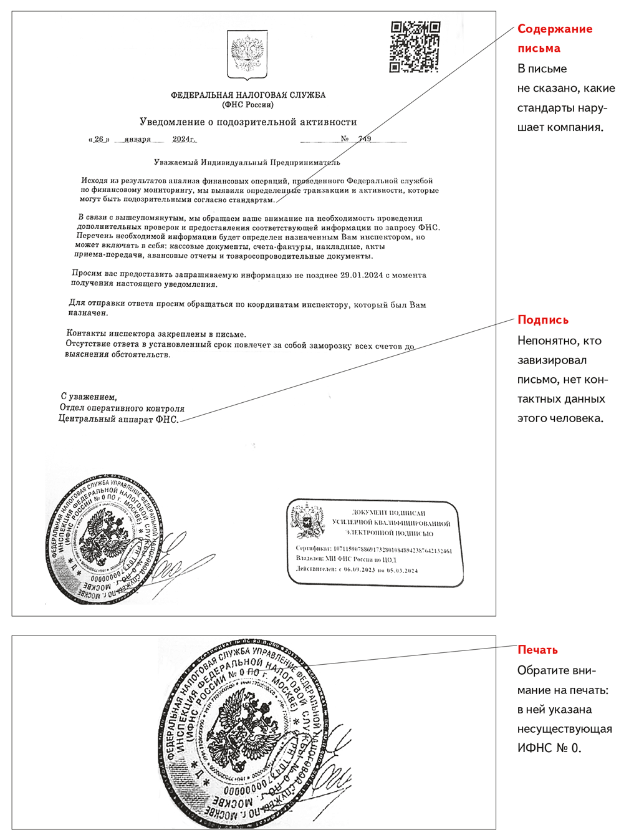

Журнал «Главбух» №5, 2024

